**Мастер-класс для родителей и детей первой младшей группы**

**«Игры на кухне с манкой и макаронами»**

Уважаемые родители!

Самоизоляция - не время скучать!

Сейчас, во время карантина и самоизоляции, многие из вас остались дома с детьми.

Возникает вопрос: *«Как организовать деятельность ребенка в течение дня?»*

Вашему вниманию предлагаю несколько вариантов полезных совместных игр с детьми дома. Игры, о которых я вам сейчас расскажу, направлены на развитие мелкой моторики ребёнка, на развитие внимания и усидчивости.

"Истоки способностей и дарования детей –

на кончиках их пальцев.

Чем больше мастерства в детской руке,

тем умнее ребёнок".

*(В. А. Сухомлинский)*.

1. «Рисование по манке *(муке)*»

Материалы: манка (мука, поднос.

Предложите ребёнку поиграть с манкой или мукой, а именно порисовать. Насыпьте манку *(муку)* на поднос и предложите ребёнку нарисовать солнышко, тучку. А если что-то вдруг ребёнку не понравилось, то это легко можно исправить одним движением – разровнять.

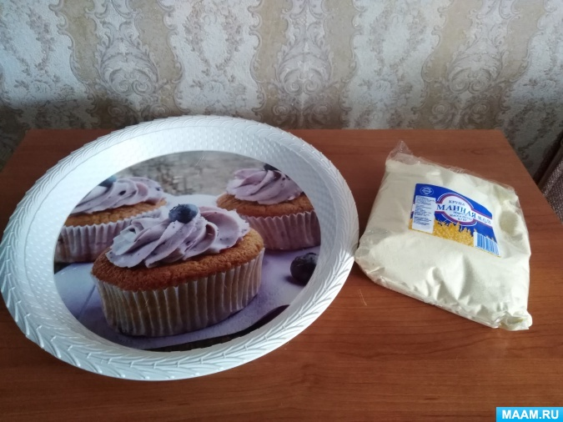

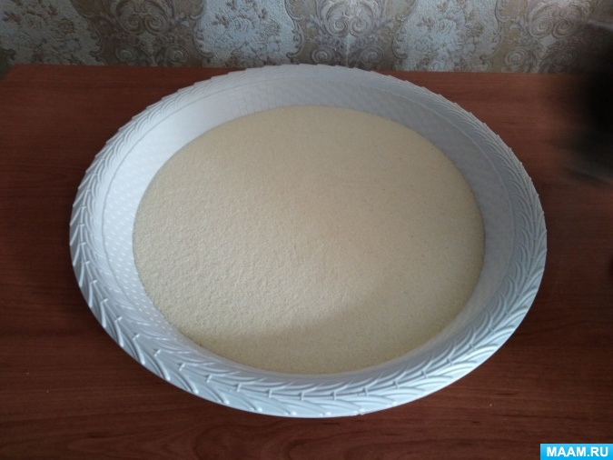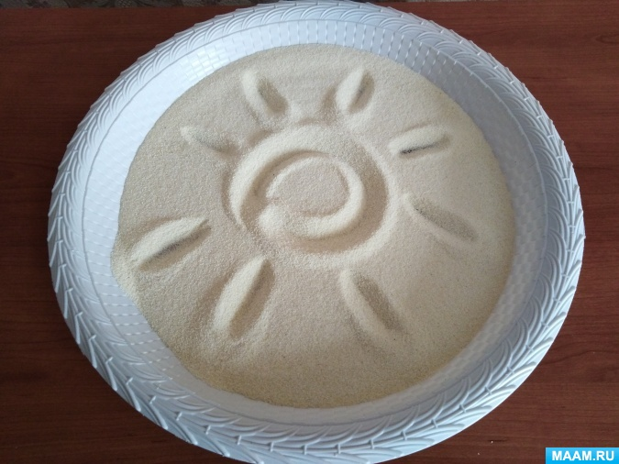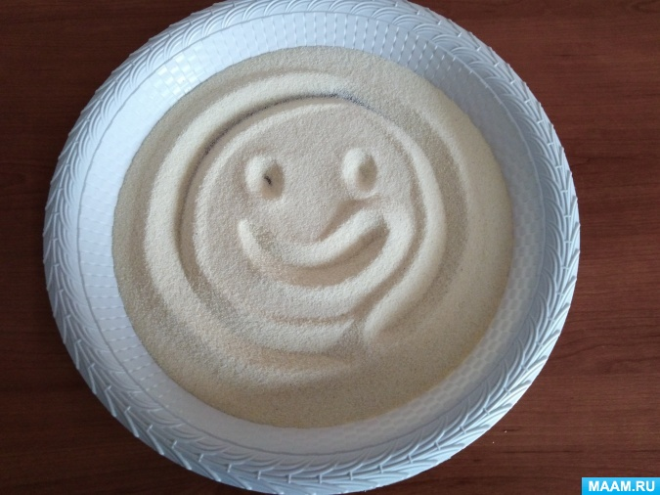

2. *«Прятки»*

Материалы: бутылка пластмассовая (прозрачная, макароны или фасоль.

Насыпьте макароны или фасоль в тарелку или кружку и предложите ребёнку переложить их в бутылку. Чтобы ребёнку было интереснее и веселее, сядьте вместе с ребёнком и сыграйте в игру *«Кто быстрее»*, ребёнку будет интересно.

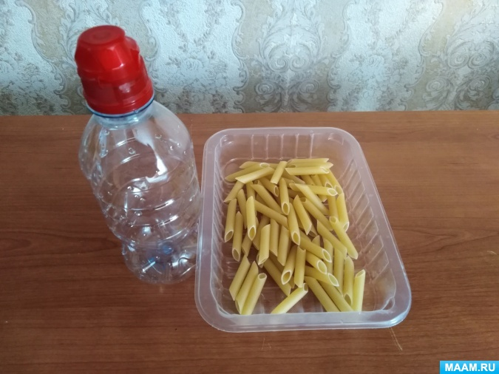

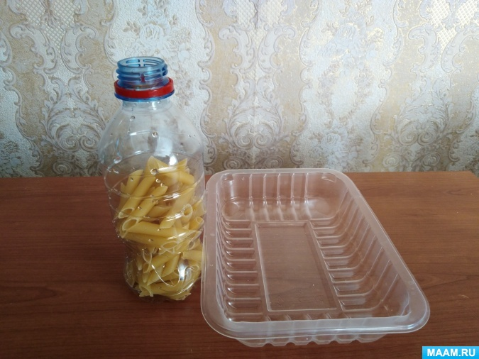

3. *«Котик проказник»*

Материалы: блюдце или лотки, макароны (мелкие, горох.

Смешайте на блюдце макароны с горохом, и предложите ребёнку перебрать содержимое. На одну тарелку выкладывают макароны, на другую горох.

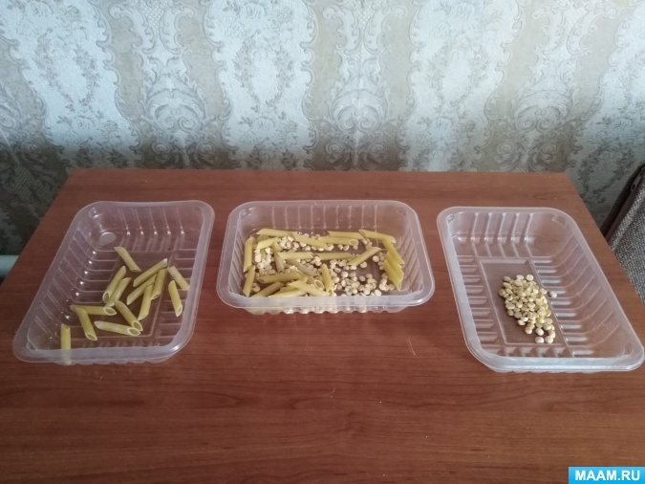

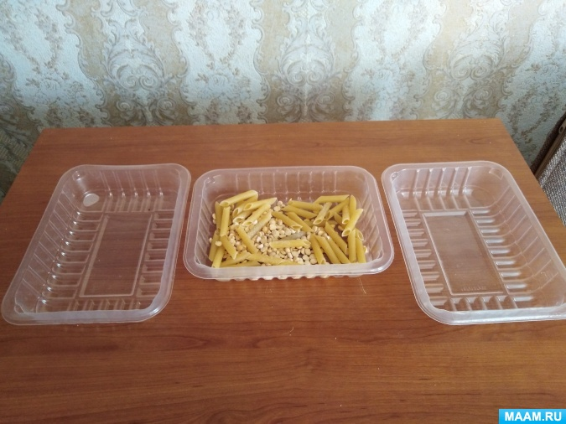.

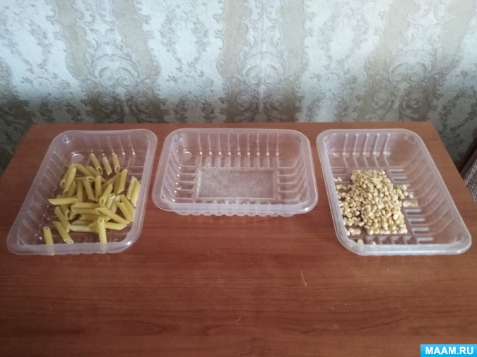

Спасибо за внимание!

#Сидимдомаспользой